
GRADE: | 4
DATE: | 20-03-2020
WORKSHOP | 1

COLEGIO EMILIA RIQUELME
AREA DE HUMANIDADES, LENGUA EXTRANJERA

NAME: _________________________________________________________________________________
El siguiente taller consta de (10) puntos, cada uno tiene un valor de (0.5) Recuerda leer con atención
cada uno de los enunciados para que respondas adecuadamente.

A). LOOK AT THE PICTURES AND MATH THE CORRECT ORDEN.

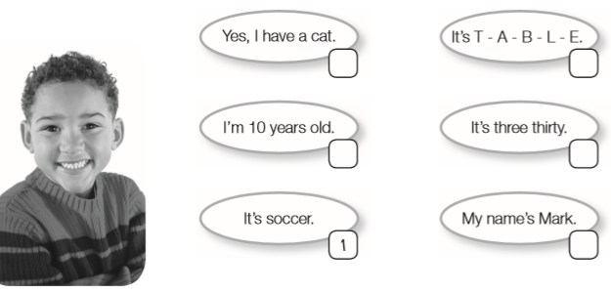

B). READ THE SENTENCES AND ORGANIZE THEN TRANSLATION.
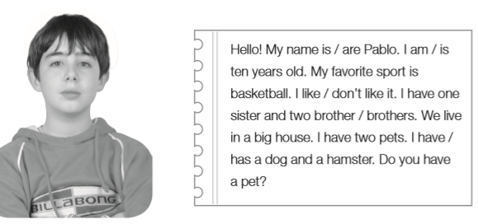

C). COMPLETE THE TEXT.

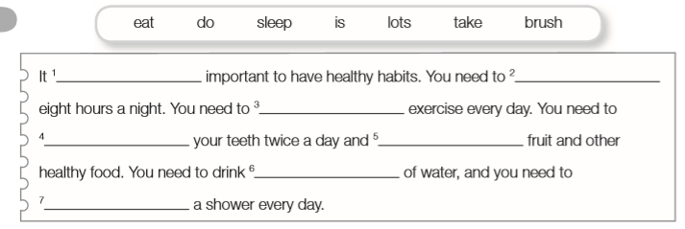

D). ORGANIZE PERSONAL INFORMATIONS ABOUT YOUR FAMILY. (1)

